Муниципальное общеобразовательное бюджетное учреждение
«Гимназия №4» Кировского района г. Казани

Конкурс смотра строя и песни
среди учащихся 2-10 классов
Пояснительная записка

Смотр строя и песни проводится в гимназии традиционно в месячник гражданско-патриотической работы с 23 января – 23 февраля и посвящён Дню Защитника Отечества.
Перед тем как проводить смотр, проходит значительная предварительная подготовка. Так как смотр проводится в 3 – 10 классах.
Классные руководители разучивают строевую песню, подготавливают единую форму одежды со знаками отличия всему классу, следят за дисциплиной класса на тренировках, помогают во всем командирам. В подготовке учащихся к смотру строя и песни принимают участия учителя ОБЖ и физической культуры.
Ход мероприятия таков:
Все классы во главе с командирами выходят торжественным маршем на общее построение (по усмотрению жюри могут быть внесены изменения). Командующий смотра (член жюри) говорит вступительную речь о важности патриотического воспитания, о роли вооружённых сил России в жизни каждого человека страны, объявляет смотр открытым.
Команды готовятся к выполнению упражнений. Команды участвуют в последовательности, определённой членами жюри.
Последовательность выполнения строевых приёмов приведены в положение о проведении конкурса "Смотр строя и песни" пункт 4
Выполнение команд на месте
Выполнение команд в движении
Движение строевым шагом
Движение походным шагом со строевой песней.
Завершение выполнения программы смотра – построение класс на исходное место.
Жюри оценивает каждый класс по пятибалльной системе. В оценочных листах, которые предварительно розданы каждому члену жюри, подводят итоги.
Награждение (возможно награждение на общегимназической линейке).
Звучат поздравления членов жюри, заключительная речь командующего, классы уходят торжественным маршем.

ПОЛОЖЕНИЕ
о проведении конкурса "Смотр строя и песни"
в объеме месячника Гражданско-патриотической работы,
посвященной Дню защитника Отечества

1. Общие положения
Конкурс "Смотр строя и песни" проводится с учащимися, МБОУ «Гимназия №4» на основании плана воспитательной работы гимназии в соответствии с планом проведения месячника гражданско-патриотической работы, посвященной Дню защитника Отечества и празднику Великой победы.
Цели конкурса:
- военно-патриотическое воспитание учащихся;
- пропаганда и популяризация военной службы среди учащихся;
- подготовка юношей к военной службе.
Задачи конкурса:
  - воспитание патриотизма и любви к родине;
  - знакомство с военной песней;
  - знакомство с родами войск России;
  - активизация творчества детей;
  - формирование навыков выполнения строевых приёмов;
  - развитие инициативы и самостоятельности учащихся на основе игровой деятельности;
  - выявление лидеров ученических коллективов;
  - отработка строевой слаженности команд;
  - отбор лучшей команды в городском конкурсе.

2. Порядок проведения конкурса
Участники конкурса: учащиеся 3 –10 классов. Конкурс проводится в трех возрастных группах: «младшая» – учащиеся 3-4 классов, «средняя» - учащиеся 5-7 классов и "старшая" – учащиеся 8-10 классов.
Состав команды – командир + отряд из учащихся своего класса.
Форма одежды – парадная с головными уборами, оборудованная шевронами и нашивками с символикой гимназии (игры), аксельбантами, знаками различия (погоны, эмблемы родов войск), кокардами. (Если имеется)
- Выбор рода войск классами, экипировки (единая форма одежды, погоны определённого цвета). (Если имеется)
- Выбор строевой песни (можно не армейскую).
- Умение ходить строем с песней.
- Командир отряда, способный выучить последовательность команд, смелый и с командным голосом ученик.

3. Критерии оценки
Жюри конкурса - 5 человек.
Система оценивания – Первенство командное. Техника выполнения каждого строевого приёма оценивается в баллах:
«5»- если приём выполнен в строгом соответствии с требованиями Строевого Устава ВС РФ, чётко, уверенно, красиво.
«4»- если приём выполнен в строгом соответствии с требованиями Строевого Устава ВС РФ, но недостаточно чётко, с напряжением.
«3»- если приём выполнен в строгом соответствии с требованиями Строевого Устава ВС РФ, но при этом была допущена хотя бы одна ошибка.
«1-2»-если при выполнении приёма были допущены две ошибки и более.
«0»-если какой-либо из приёмов или элементов конкурса не выполнялся вообще.
Оценочный лист для жюри - Приложение №1.
Победитель определяется по наибольшему количеству баллов всех строевых приёмов и элементов конкурса.
4. Программа конкурса.
Все команды - классы находятся, в общем, строю в спортзале – в линию взводных колонн, в колонну по два (три) по команде «вольно». (Критерий – дисциплина строя на протяжении всего конкурса).

1. Приветствие
Командующий: Парад равняйсь, смирно! Здравствуйте товарищи юнармейцы!
Парад (все участники): Здравия желаем.
Командующий: Поздравляю Вас с годовщиной победы в ВОВ.
Парад (все участники): Ура! Ура! Ура!
Командующий: Вольно! Доклад директору о готовности.

2.Приветственное слово директора.

3. Этапы конкурса
1 этап конкурса (Доклад командира + строевые приемы на месте в составе отделения). Памятка командира – Приложение №3
Жюри оценивает внешний вид, расчёт по порядку и на 1-2, 1-3, перестроения в 2 и 3 шеренги, смыкание и размыкание строя, повороты на месте, отдание чести начальнику, доклад и действия командира.
1. Командир выходит на середину зала и командует «Отряд, в одну шеренгу становись!». Команда выбегает и строится в одну шеренгу.
2. Командир командует: «Равняйсь, смирно! По порядку рассчитайсь!» Отряд рассчитывается по порядку (обратить внимание на резкий поворот головы)
3. Командир командует: «Отряд, равнение на середину» Идет строевым шагом по направлению к председателю жюри и отдает рапорт «Товарищ председатель жюри (директор школы), отряд …класса в количестве …человек для участия в смотре строя и песни построен. Командир отряда ……»
4. Председатель жюри (директору школы) - командиру: «Вольно»
5. Командир – отряду: «Вольно» и возвращается для выполнения программы смотра.
6. Командир командует: «Отряд! Равняйсь, смирно! На первый-второй рассчитайсь!»
7. Отряд рассчитывается на первый-второй. Перестроение в 2 шеренги и обратно (2 раза).
9. Командир командует «На 1-3 рассчитайсь». Перестроение в 3 шеренги и обратно, повороты на месте (направо, налево, кругом). Всё по 2-3 раза.

2 этап конкурса (прохождение в строю с песней)
Жюри оценивает прохождение строевым шагом и исполнение песни.
1. Командир: «Отряд в 3 шеренги стройся». « Направо». Командир встаёт перед отрядом.
2. Командир: «Строевым шагом марш» отряд движется строевым шагом (или походным с переходом на строевой по команде командира - в этом случае команда - «шагом марш» и отряд выполняет 3 строевых шага, переходит на походный шаг).
3. Командир: «Отряд, песню запе-вай!»
4. Отряд исполняет песню (один куплет или один куплет + припев)
5. Командир: «Отряд, на месте стой, раз-два!»
6. Отряд останавливается на месте.
7. Командир: Благодарю за службу. Отряд – « Служим Отечеству»
8. Командир: «Отряд! Вольно, разойдись»

Приложение №1

ОЦЕНОЧНЫЙ ЛИСТ
№ | Этапы смотра | Что оценивает жюри
 | Построение класса в одну шеренгу | Внешний вид, дисциплина строя. Равнение, выполнение команд.
 | Рапорт командира | Чёткость рапорта, движение.
 | Перестроение на месте (из одной шеренги в две и обратно) | Умение производить расчёт на первый – второй. Быстрота и одновременность. Выполнение команд.
 | Повороты отряда на месте | Правильность выполнения поворотов. Одновременность.
 | Перестроение класса в колонну по два, по три | Внимательность. Интервалы. Дистанции.
 | Повороты класса в колонне по три на месте | Правильность подачи команд и чёткость выполнения поворотов отрядом.
 | Движение строем | Умение ходить строем с песней. Смена ноги под идущего справа и впереди. Отмах руки. Качество выполнения классом песни.
 | Торжественный марш | Строевой шаг. Дистанции и интервалы. Умение принять положение смирно, равнением «направо», «налево».
 | Действия командира класса | Чёткость и правильность подачи команд
 | Дисциплина строя на протяжении всего конкурса | Дисциплина строя на протяжении всего конкурса
Этапы смотра оцениваются по пятибалльной системе:
5»- если приём выполнен в строгом соответствии с требованиями Строевого Устава ВС РФ, чётко, уверенно, красиво.
«4»- если приём выполнен в строгом соответствии с требованиями Строевого Устава ВС РФ, но недостаточно чётко, с напряжением.
«3»- если приём выполнен в строгом соответствии с требованиями Строевого Устава ВС РФ, но при этом была допущена хотя бы одна ошибка.
«1-2»-если при выполнении приёма были допущены две ошибки и более.
«0»-если какой-либо из приёмов или элементов конкурса не выполнялся вообще.

№ | Класс | Кол-во участников | 1 | 2 | 3 | 4 | 5 | 6 | 7 | 8 | 9 | 10 | Сумма | Место (примечание)

Член жюри______________________________
Дата «___»__________20_____ г.

Приложение№2
ПЕРЕЧЕНЬ НАИБОЛЕЕ ХАРАКТЕРНЫХ ОШИБОК ДОПУСКАЕМЫХ ПРИ ВЫПОЛНЕНИИ СТРОЕВЫХ ПРИЕМОВ
(Выписка из инструкции «О порядке проверки и оценки строевой подготовки в Вооружённых Силах РФ», утвержденная Директивой первого заместителя Министра обороны РФ от 12 апреля 1996г. № 205/2/202)
Прием, команда | Ошибки
Строевая стойка | - ноги согнуты в коленях, не выровнены по линии фронта и не развернуты на ширину ступни, каблуки не поставлены вместе;  - руки согнуты в локтях, кисти рук находятся не на середине бедра и не обращены ладонями внутрь, пальцы не полусогнуты и не касаются бедра;  - грудь не приподнята, живот не подобран, плечи не развернуты, корпус не подан вперед;  - голова опущена, выставлен подбородок.
Повороты на месте | - после поворота не сохраняется правильное положение корпуса или ног;  - во время поворота ноги (нога) сгибается в коленях;  - кисти рук не на середине бедра и пальцы не касаются бедра;  - нога выставлена не кратчайшим путем.
Повороты в движении | - поворот в движении выполнен не своевременно;  - поворот направо (налево) производится не на носке левой (правой) ноги;  - при повороте не выполняется движение руками в такт шага;  - поворот кругом выполняется не на носках обеих ног.
Строевой шаг | - корпус не подан вперед;  - нарушается координация движений рук и ног;  - голова опущена вниз;  - движение руками около корпуса производится не от плеча, а за счет сгибания в локтях;  - движение рук вперед производится значительно ниже (выше) установленной высоты, при этом локоть находится не на уровне кисти рук, а при движении назад рука отводится не до отказа в плечевом суставе;  - не оттянут носок вынесенной вперед ноги;  - нога не становится твердо на всю ступню;  - темп движения значительно меньше (больше) 110-120 шагов в минуту.
Выполнение воинского приветствия | - воинское приветствие выполняется менее или более чем за 3-4 шага;  - пальцы руки, приложенной к головному убору не вместе, ладонь согнута, средний палец не касается нижнего края головного убора (у козырька);  - локоть руки не на линии и высоте плеч;  - при повороте головы изменилось положение руки у головного убора;  - рука прикладывается к головному убору не кратчайшим путем.
Выход из строя и возвращение в строй. | - выход из строя и возвращение в строй производится походным шагом;  - выход из строя осуществлен не на указанное количество шагов;  - после выхода не выполнен поворот лицом к строю;  - нет ответа: «Есть» после команды о выходе из строя;  - по команде, например, «Юнармеец, Сазонов» юнармеец, стоящий лицом к строю, не повернулся к начальнику или не ответил «Я»;  - по команде «Стать в строй», юнармеец не приложил руку к головному убору или не ответил «Есть»;  - нарушается положение строевой стойки;  - возвращение в строй производится не кратчайшим путем;  - остальные недостатки те же, что и при движении строевым шагом.
Подход к начальнику вне строя и отход от него | - юнармеец, услышав свою фамилию, не повернулся лицом к начальнику и не ответил «Я»;  - при подходе за 5-6 шагов не перешел на строевой шаг;  - получив приказ, юнармеец не приложил или неправильно приложил руку к головному убору;  - нет ответа «Есть» после получения приказа;  - при отходе не сделал 3-4 шага строевым шагом;  - остальные недостатки те же, что при выполнении предыдущих приемов.
Подход к начальнику с выходом из строя и отход от него | - при выходе из строя юнармеец не сделал 1-2 шага от первой шеренги прямо или не выполнил в движении поворот в сторону начальника.  - подход (отход) осуществлен не кратчайшим путем.  - при отходе юнармеец не одновременно с приставлением ноги приложил руку к головному убору;  - остальные недостатки те же, что при выходе и возвращении в строй.

Приложение №3

ПАМЯТКА КОМАНДИРУ

Командир! Прочитай, выучи, следуй порядку, не смотри на других, потому что всё сам выучил и знаешь. Если сбился, то продолжать, как будто ничего не было.
1.Отряд, в одну шеренгу становись.
2. Равняйсь Смирно. По порядку рассчитайсь.
3. Равнение на середину.
4. Товарищ председатель жюри (директор школы), отряд …класса, в количестве …человек для участия в смотре строя и песни построен. Командир отряда ……»
5.Вольно
6. Отряд равняйсь, смирно. На первый-второй рассчитайсь.
7. В 2 шеренги стройся, в одну шеренгу стройся (по 2 раза).
8. На 1-3 рассчитайсь. В 3 Шеренги стройся (2-3 раза), Направо, налево, кругом.
9. Отряд направо, Строевым шагом марш, Песню запе-вай. На месте стой, Налево. Благодарю за службу. Служим отечеству.

Приложение №4
Порядок выполнения команд
В исходном положении командир класса выстраивает класс в колонну по два (три) и командует:
«Отряд, СМИРНО! Строевым шагом - МАРШ!»
Прибыв к месту проведения конкурса: «Отряд – СТОЙ! Нале-ВО!»
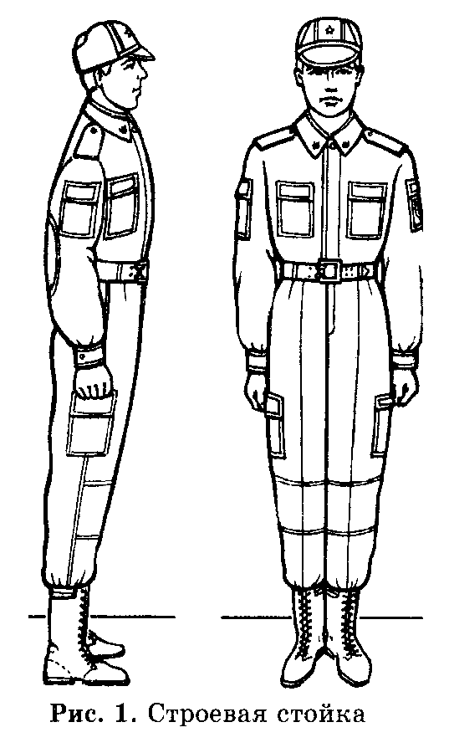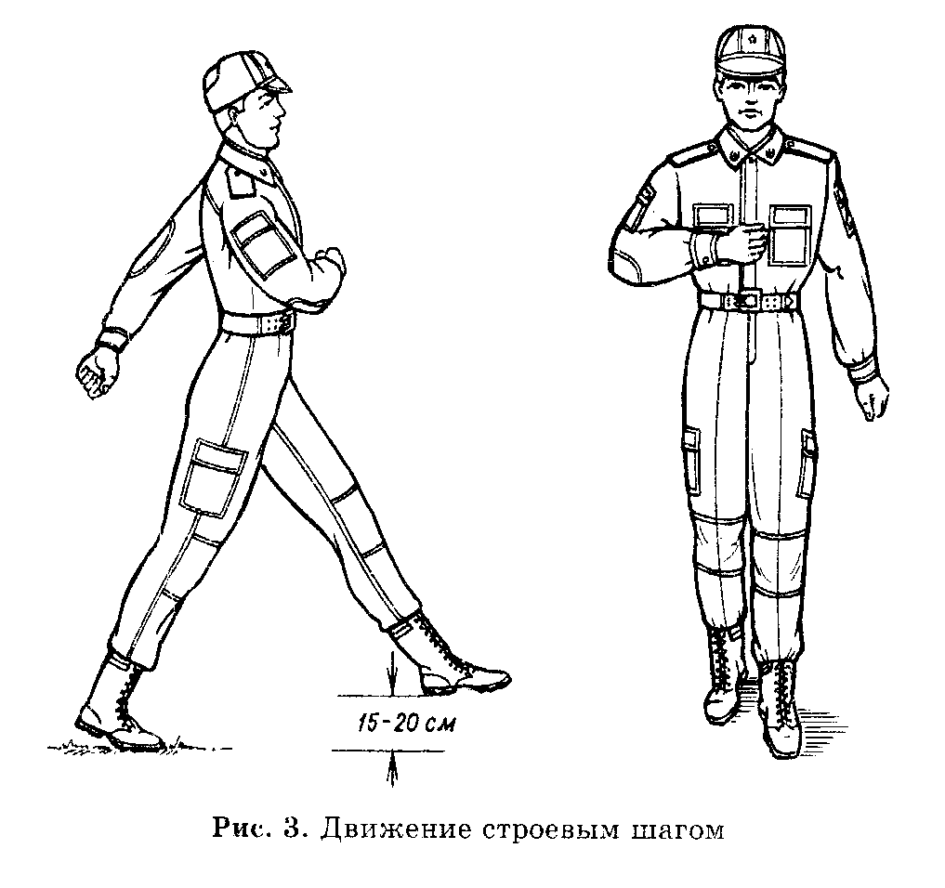
Строевым шагом выходит на середину строя:
«Отряд – РАВНЯЙСЬ! СМИРНО! Равнение на – СРЕДИНУ!» и докладывает судье (Приложение №3)
Судья приветствует класса. Юнармейцы отвечают: «Здравия желаем, товарищ член жюри (директор гимназии)!»
«Вольно!». Командир класса дублирует команду и строевым шагом становится на свое место в строю.
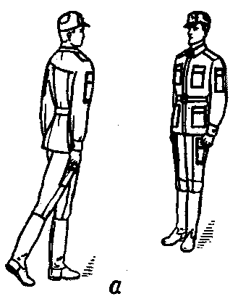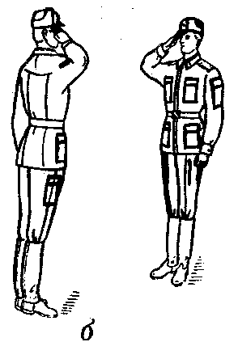 | 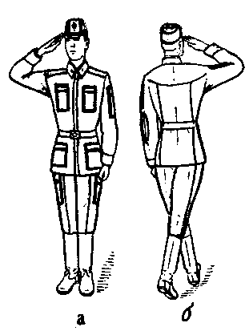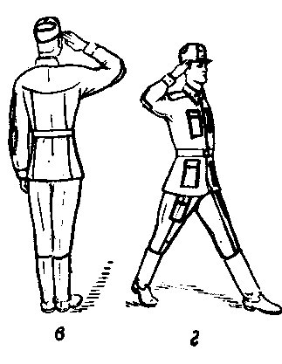
Рис. 1. Подход к начальнику:  а – остановка; б – доклад | Рис. 2. Отход от начальника:  а – приложить руку к головному убору, б – повернуться кругом; в – приставить ногу; г – движение в строй

Для проверки одиночной строевой подготовки подаются команды:
Подаются команды для поворотов на месте (по 1-2 раза):
«Напра-ВО! Нале-ВО! Кру-ГОМ!»
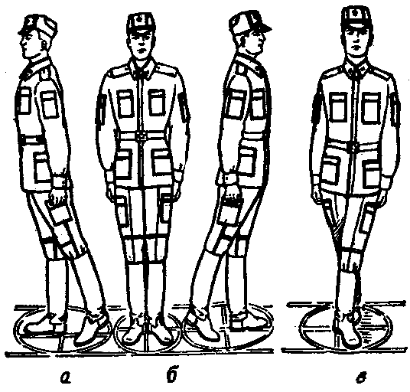
Положение ног при повороте:
а – направо; б – налево; в – кругом
«Строевым шагом – МАРШ!» и подаются команды для осуществления поворотов в движении (по 1-2 раза): «Напра-ВО! Нале-ВО! Кругом – МАРШ!»
«Стой. Для отдания воинского приветствия в движении – начальник справа (слева), строевым шагом – МАРШ!».
«Стой. Юнармеец Петров» - поворачивается лицом к начальнику и отвечает «Я!» «КО МНЕ!» - «ЕСТЬ!» - подходит строевым шагом и остановившись за 2-3 шага, приложив руку к головному убору докладывает о прибытии.
По команде: «Стать в строй» - «ЕСТЬ» строевым шагом становится на свое место в строю.
Затем командир класса выходит из строя для подачи команд и по той же программе проверяется один из юнармейцев.
Командир класса переходит к выполнению программы в составе класса: «Отряд – РАЗОЙДИСЬ! Отряд – КО МНЕ!»
«Отряд, в одну шеренгу – СТАНОВИСЬ!» - класс выстраивается влево от командира, быстро занимают свое место в строю. Командир класса с началом построения выходит из строя и следит за выстраиванием класса:
«Отряд – РАВНЯЙСЬ! СМИРНО!» - принимают строевую стойку.
Командир класса подает команды для осуществления поворотов на месте (по 1-2 раза): «Отряд – Напра-ВО! Нале-ВО! Кру-ГОМ!»
Размыкание и смыкание
«Средний – юнармеец Иванов». Отвечает: «Я!». «Отряд, от средины на столько-то шагов, разом-КНИСЬ!». «Отряд, к середине сом-КНИСЬ!».

